Alumno : Victor Jair Salmeron Gonzalez

Modulo: **Fundamentos de Software Testing**

|  |  |
| --- | --- |
| Ambigüedades o defectos en el requerimiento | Como se puede Mejorar |
| Como se sabe que el pan no es del día | Especificar como se identifica el pan del día al que no lo es |
| El precio es fijo y no tiene la opción de modificar | Debería tener la opción para cambiar el precio del pan |
| El descuento también es fijo | Debería tener la opción para modificar el descuento del pan del día |

Defectos encontrados por el autor

1 . Permite introducir texto en vez de números.

2.- realiza la operación aun cuando los valores no son correctos

3.- se permiten números negativos

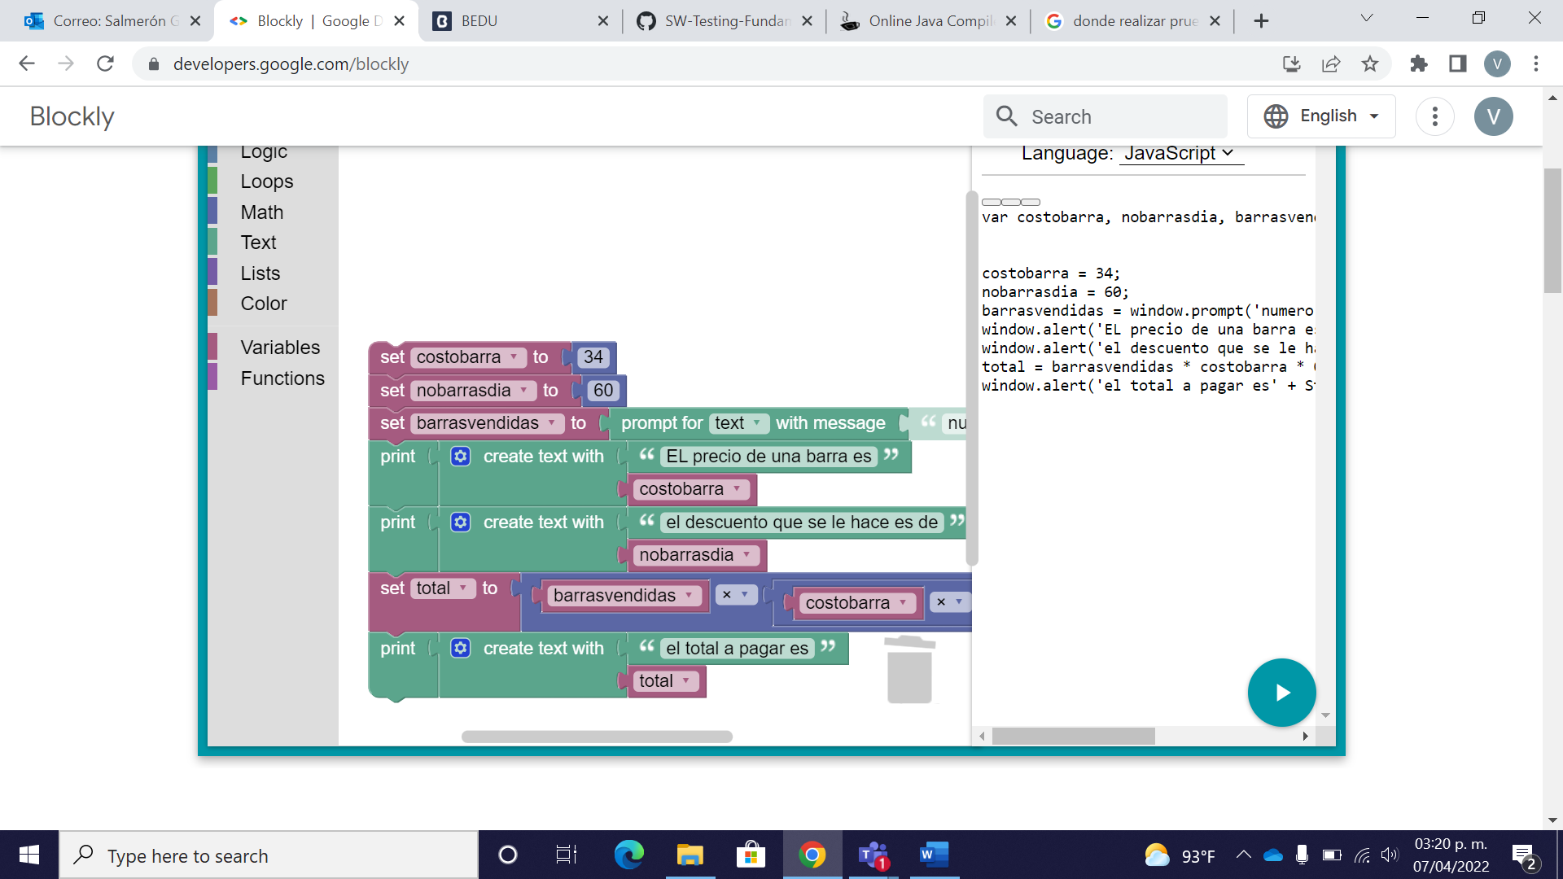

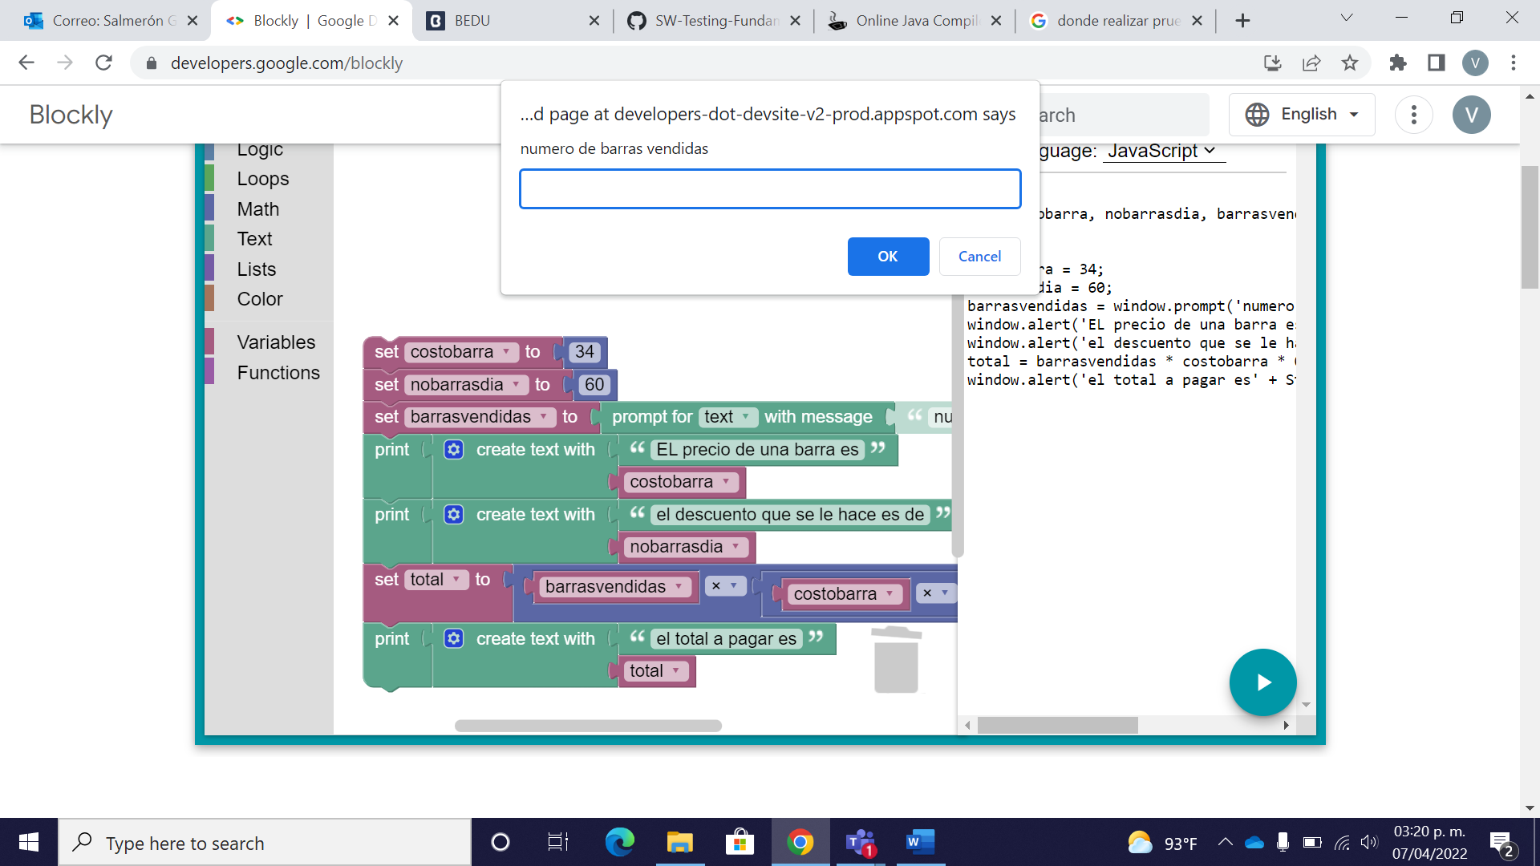

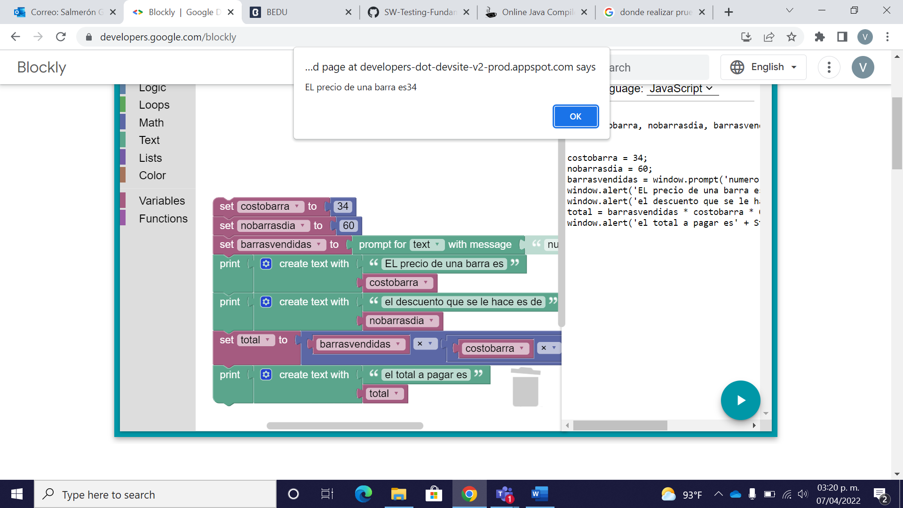

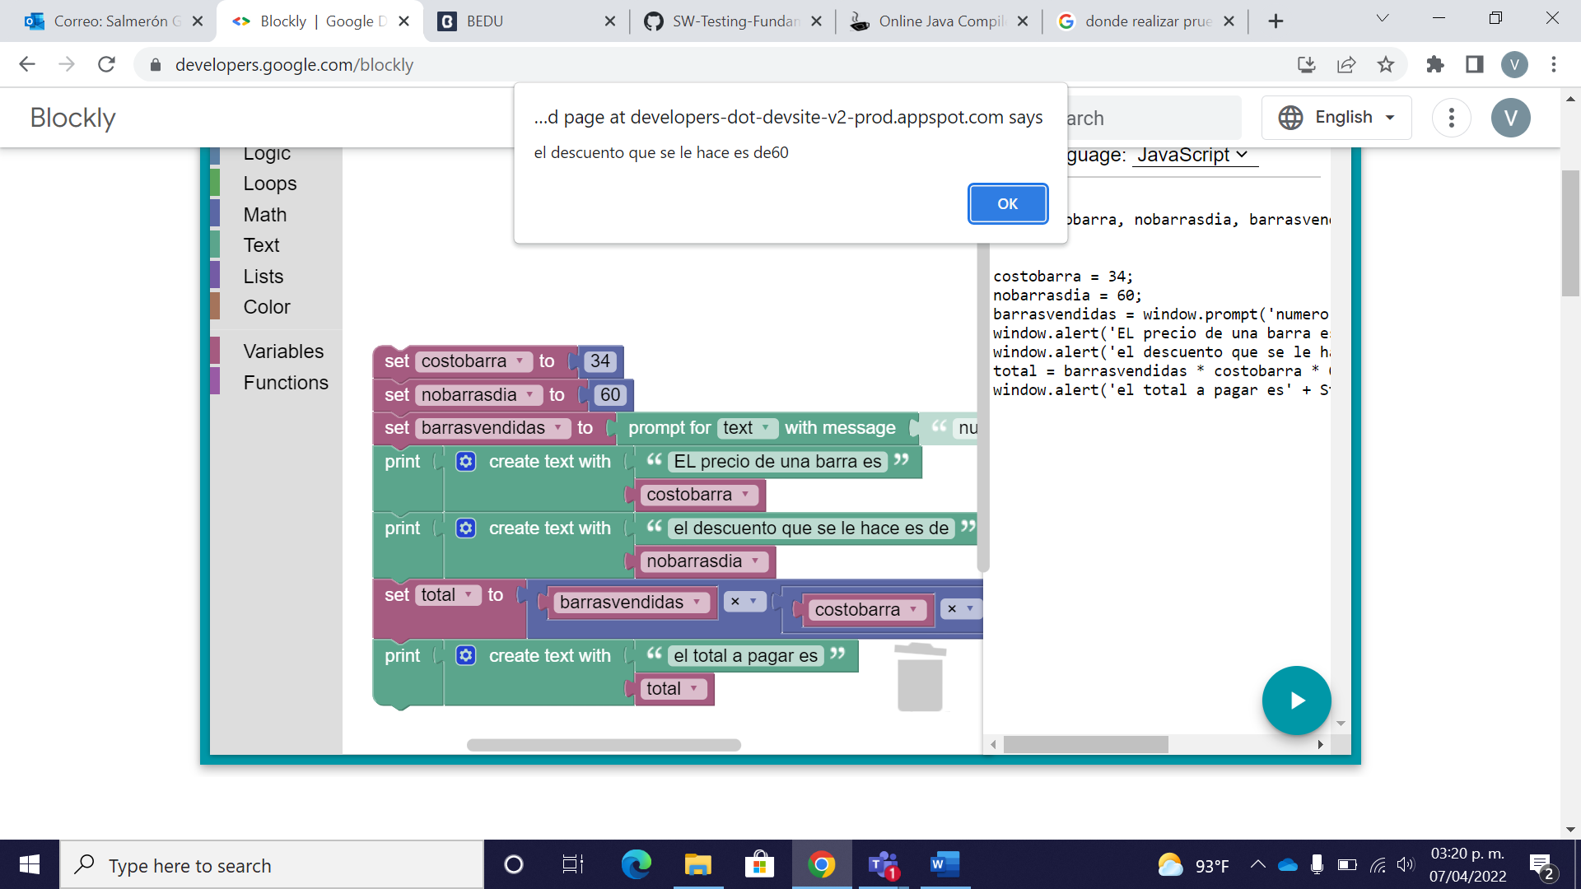

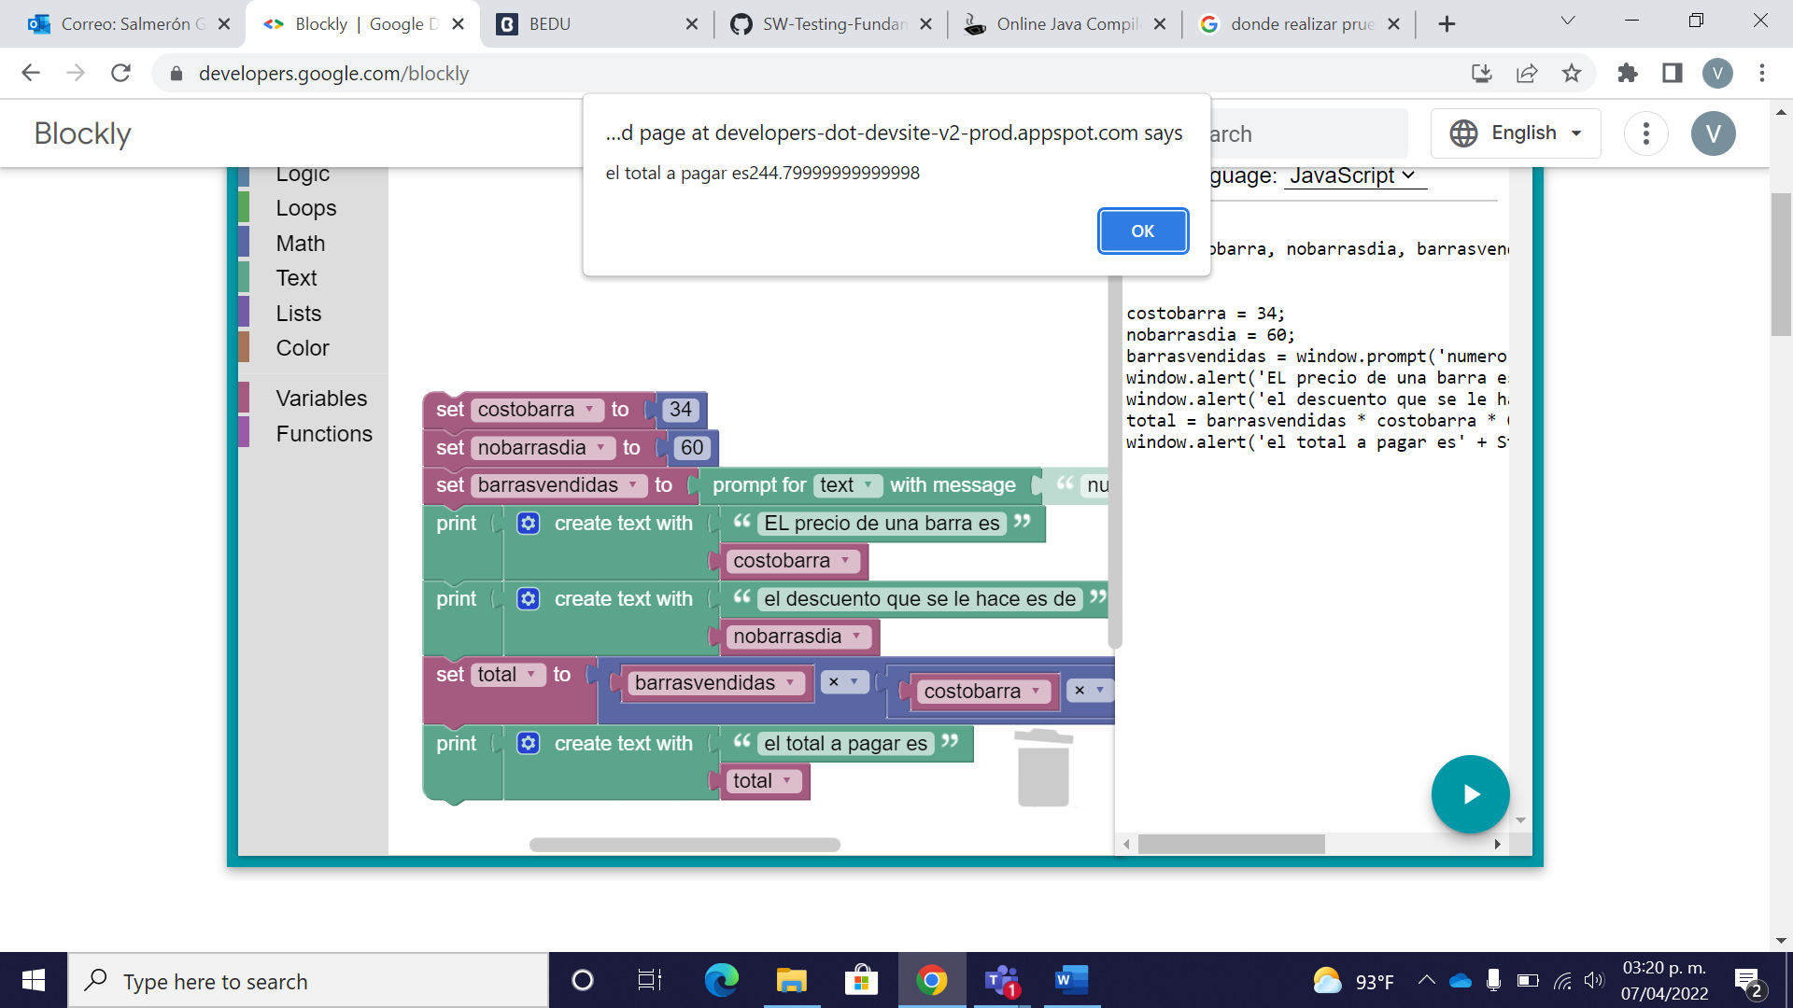

**defectos encontrados en código de compañero**

1 el programa debería leer al iniciar la cantidad de panes vendidos que no son del día

2 el requerimiento no dice nada que especifique hacer una rutina para hacer más de una compra solo que muestre la cantidad a de una barra del día, el descuento que se le hace y el total a pagar.

3. se pueden introducir letras y realiza la operación en el cual el resultado es NAN

4. no limita la cantidad de panes a comprar así que puedo poner que quiero un millón de panes del días y no me indica hasta cuantos panes que no son del día puedo comprar